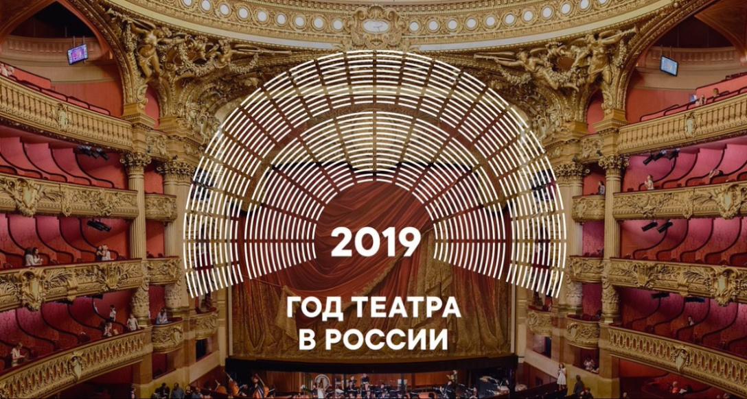

План
мероприятий, посвященных
Году театра в Российской Федерации
на территории муниципального образования «Майминский район»

№ | Наименование мероприятия | Дата проведения | Место проведения | Ответственный
Февраль
 | Торжественное мероприятие, посвященное открытию Года театра в РФ | 19 февраля | Центр культуры  с. Майма | МБУ «ЦК МПС и БС»  МО «Майминский район» (культура)
 | Молодежная дискотека «Маска» | февраль | Центр культуры  с. Майма | МБУ «ЦК МПС и БС»  МО «Майминский район» (культура)
Март
 | «Театральные фантазии» - выставка учащихся художественного отделения МДШИ | март | МБОУ ДОД «Майминская детская школа искусств» | Управление образования администрации МО «Майминский район»
 | Музыкальный спектакль  «Старые песни о главном» | март | Центр культуры  с. Майма | ФМС «Перспектива»
 | Конкурс  «Театр на школьной сцене» | март | МО «Майминский район» | Управление образования администрации МО «Майминский район»
 | День работника культуры | март | Центр культуры  с. Майма | МБУ «ЦК МПС и БС»  МО «Майминский район» (культура)
Апрель
 | Час общения «Много профессий хороших и разных» | апрель | Центральная библиотека  с. Майма | МБУ «ЦК МПС и БС»  МО «Майминский район» (библиотека)
 | Межмуниципальный поэтический марафон «Театр одного актера» | апрель. | МО «Майминский район» | МБУ «ЦК МПС и БС»  МО «Майминский район»  Координационный Совет общественных организаций  МО «Женщины Алтая»
Май
 | Литературный этюд «Дети войны» | май | Центр культуры  с. Майма | МБУ «ЦК МПС и БС»  МО «Майминский район» (культура)
 | Концерт - спектакль " Победа. Одна на всех" | 18 мая | Центр культуры  с. Майма | Координационный Совет общественных организаций ФМС «Перспектива»
Июнь
 | Акция «Бессмертный гений Пушкина».  Литературные чтения «Давайте Пушкина читать!».  День русского языка | 6 июня | Районный дом культуры  с. Майма | МБУ «ЦК МПС и БС»  МО «Майминский район» (библиотека, культура)
 | «Малые Родники Алтая» | 12 июня | с. Усть-Муны | МБУ «ЦК МПС и БС»  МО «Майминский район» (культура), Администрация МО «Усть-Мунинское сельское поселение»
Июль
 | Праздничная программа, посвященная Дню семьи, любви и верности.  Парад невест.  Выставка-ярмарка «Семейное ремесло» | 7 июля | Площадь Юбилейная  с. Майма | МБУ «ЦК МПС и БС»  МО «Майминский район», БУ РА «УСПН Майминского района»
Октябрь
 | Мероприятия в рамках Месячника пожилого человека (Кубок по мини-футболу, шахматам, волейболу, настольному теннису, дартсу, адресная помощь) (по отдельному плану) | В течение месяца | МО «Майминский район» | МБУ «ЦК МПС и БС»  МО «Майминский район», Управление образования, Совет ветеранов, Отдел труда и социальной поддержки, БУ РА «УСПН Майминского района», Правление МООИ МР РА ВОИ
 | Спектакль «Карлик Нос» | октябрь | Центр культуры  с. Майма | МБУ «ЦК МПС и БС»  МО «Майминский район» (культура)
Ноябрь
 | Молодежная дискотека  «Гоголь моголь» | 1 ноября | Центр культуры  с. Майма | МБУ «ЦК МПС и БС»  МО «Майминский район» (культура)
Декабрь
 | Мероприятия, посвященные Декаде инвалидов (по отдельному плану) | 1-10 декабря | МО «Майминский район» | МБУ «ЦК МПС и БС»  МО «Майминский район», Отдел труда, жилищной и социальной политики,  БУ РА «УСПН Майминского района», Управление образования, Правление МООИ МР РА ВОИ
 | Спектакль  «В джазе только девушки» | декабрь | Центр культуры  с. Майма | ФМС «Перспектива»
 | Закрытие Года театра в Российской Федерации.  Бал Главы Майминского района для молодых лидеров с вручением премии Главы Майминского района. | декабрь | Центр культуры  с. Майма | МБУ «ЦК МПС и БС»  МО «Майминский район»
 | Проектная деятельность | В течение года | МО «Майминский район» | МБУ «ЦК МПС и БС»  МО «Майминский район»

